Лабораторная работа №3

Моделирование стохастических процессов

Герра Гарсия Паола Валентина

Содержание

# Цель работы

Провести моделирование системы массового обслуживания (СМО).

# Задание

1. Реализовать модель $M\left|M\right|1$;
2. Посчитать загрузку системы и вероятность потери пакетов;
3. Построить график изменения размера очереди.

# Выполнение лабораторной работы

$M\left|M\right|1$– это однолинейная СМО с накопителем бесконечной ёмкости. Поступающий поток заявок — пуассоновский с интенсивностью $λ$. Времена обслуживания заявок — независимые в совокупности случайные величины, распределённые по экспоненциальному закону с параметром $μ$.

Реализуем эту систему. Зададим параметры системы $λ=30, μ=33$, размер очереди 100000, длительность эксперимента 100000. Далее задаем узлы, между которыми будут идти пакеты, и соединяем их симплексным соединением с полосой пропускания 100 Кб/с и задержкой 0 мс, очередью с обслуживанием типа DropTail. Наложим ограничения на размер очереди. Источником трафика ставим UDP-агент, приемником Null-агент. Также осуществим мониторинг очереди. Процедура finish закрывает файлы трассировки. Процедура sendpack – случайно генерирует пакеты по экспоненциальному распределению. Также в данной сценарии рассчитывается по формулам загрузка система и вероятность потери пакетов.

# создание объекта Simulator  
set ns [new Simulator]  
# открытие на запись файла out.tr для регистрации событий  
set tf [open out.tr w]  
$ns trace-all $tf  
# задаём значения параметров системы  
set lambda 30.0  
set mu 33.0  
# размер очереди для M|M|1 (для M|M|1|R: set qsize R)  
set qsize 100000  
# устанавливаем длительность эксперимента  
set duration 1000.0  
# задаём узлы и соединяем их симплексным соединением  
# с полосой пропускания 100 Кб/с и задержкой 0 мс,  
# очередью с обслуживанием типа DropTail  
set n1 [$ns node]  
set n2 [$ns node]  
  
set link [$ns simplex-link $n1 $n2 100kb 0ms DropTail]  
# наложение ограничения на размер очереди:  
$ns queue-limit $n1 $n2 $qsize  
# задаём распределения интервалов времени  
# поступления пакетов и размера пакетов  
set InterArrivalTime [new RandomVariable/Exponential]  
$InterArrivalTime set avg_ [expr 1/$lambda]  
set pktSize [new RandomVariable/Exponential]  
$pktSize set avg_ [expr 100000.0/(8*$mu)]  
# задаём агент UDP и присоединяем его к источнику,  
# задаём размер пакета  
set src [new Agent/UDP]  
$src set packetSize_ 100000  
$ns attach-agent $n1 $src  
# задаём агент-приёмник и присоединяем его  
set sink [new Agent/Null]  
$ns attach-agent $n2 $sink  
$ns connect $src $sink  
# мониторинг очереди  
set qmon [$ns monitor-queue $n1 $n2 [open qm.out w] 0.1]  
$link queue-sample-timeout  
# процедура finish закрывает файлы трассировки  
proc finish {} {  
 global ns tf  
 $ns flush-trace  
 close $tf  
 exit 0  
}  
# процедура случайного генерирования пакетов  
proc sendpacket {} {  
 global ns src InterArrivalTime pktSize  
 set time [$ns now]  
 $ns at [expr $time +[$InterArrivalTime value]] "sendpacket"  
 set bytes [expr round ([$pktSize value])]  
 $src send $bytes  
}  
# планировщик событий  
$ns at 0.0001 "sendpacket"  
$ns at $duration "finish"  
# расчет загрузки системы и вероятности потери пакетов  
set rho [expr $lambda/$mu]  
set ploss [expr (1-$rho)*pow($rho,$qsize)/(1-pow($rho,($qsize+1)))]  
puts "Теоретическая вероятность потери = $ploss"  
  
set aveq [expr $rho*$rho/(1-$rho)]  
puts "Теоретическая средняя длина очереди = $aveq"  
# запуск модели  
$ns run

Запустив эту программу, получим значения загрузки системы и вероятности потери пакетов (рис. [-@fig:001]).

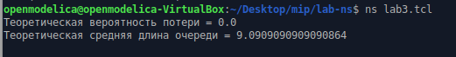

Результат выполнения программы

В каталоге с проектом создадим отдельный файл, например, graph_plot touch graph_plot. Откроем его на редактирование и добавим следующий код, обращая внимание на синтаксис GNUplot (рис. [-@fig:002]).

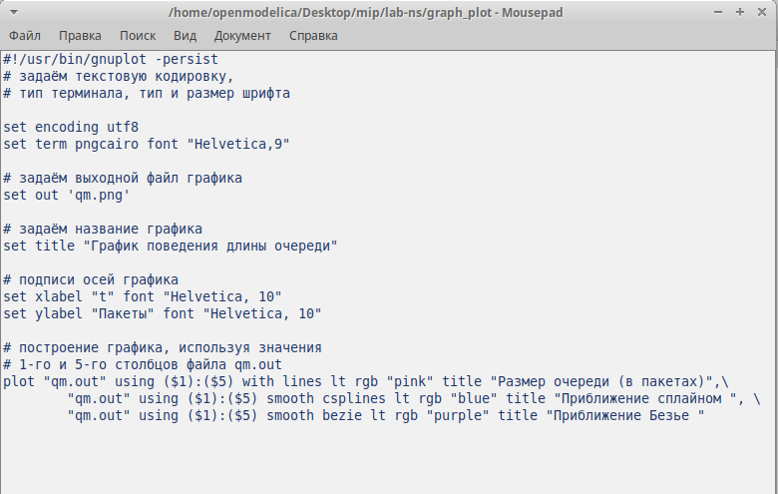

Листинг программы для отрисовки графика поведения длины очереди в пакетах

Сделаем файл исполняемым. После компиляции файла с проектом, запустим скрипт в созданном файле graph_plot (рис. [-@fig:003]), который создаст файл qm.png с результатами моделирования (рис. [-@fig:004]).

Запуск программы отрисовки графика

Запуск программы отрисовки графика

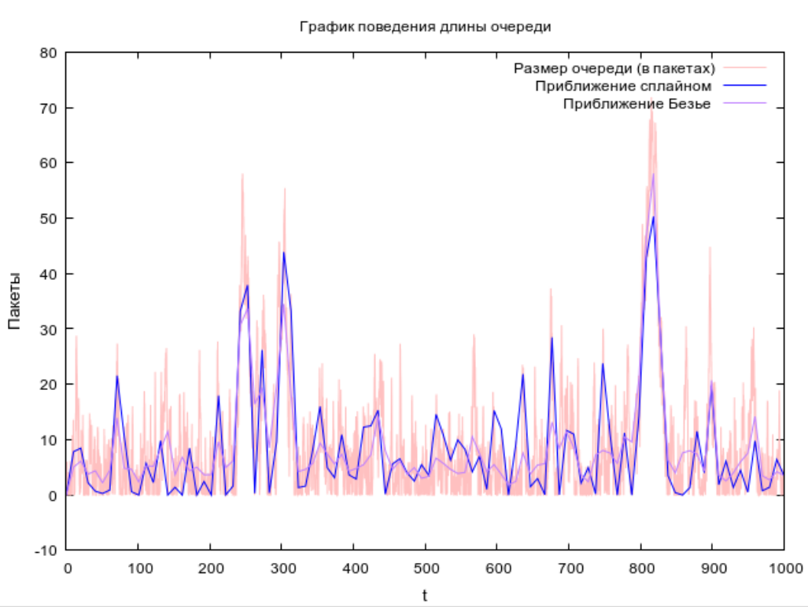

График поведения длины очереди

На данном графике изображен размер очереди в пакетах, а также его приближение сплайном и Безье.

# Выводы

В процессе выполнения данной лабораторной работы я провела моделирование системы массового обслуживания (СМО).